ダッタン蕎麦レシピ
学校名 山岳手打そば一寿 | クラス名 そば | 氏名 板垣 一寿
郵便番号 959-2477 | 住所 新潟県新発田市下小中山1024-15

作品名 ダッタンスイーツ
材料：２人前 | 作品写真
（団子）  ダッタンそば粉 ３０ｇ  白玉粉 ７０ｇ  水 ９５ｃｃ  （牛乳寒天）  牛乳 １００ｃｃ  寒天 ４ｇ  砂糖 ３０ｇ  水 ２００ｃｃ  いちご １００ｇ  餡子 適宜  アイスクリーム 適宜 | 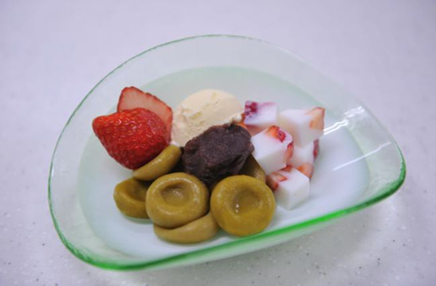
作り方
（牛乳寒天）
- 水２００ｃｃに寒天４ｇを入れ、ひにかけ、底をこそぎながら混ぜ続ける。
②沸騰して、約２分したら弱火にし、砂糖６０ｇを加え溶かす。
③砂糖が溶けたら火を止め牛乳１００ｃｃ加えパットに移す。
④いちごを角切りにし、③に入れ、ラップをし冷蔵庫で冷やし固める。
（団子）
⑤ダッタンそば粉と白玉粉を合わせ、水を少しずつ加えながら捏ねていく
⑥耳たぶぐらいの固さになったら、直径１．５ｃｍの玉を作り、指で真中を潰して窪ませる。
⑦沸騰したところに⑥を落とし、浮いて来たら氷水で締める
⑧冷めたらパッドにあげておく
（盛り付け）
⑨牛乳寒天をカットし、器に団子と牛乳寒天をのせ、苺、餡子、アイスクリームを添えて完成！

食べた感想
ダッタンそば団子とアイスクリームがベストマッチングです。

